Конспект урока по окружающему миру,
проведённого 08.10.2012 г.во 2 «Б» классе.

ОС «Школа 2100»
Тема урока: Земля в космосе.
Тип урока : урок первичного предъявления новых знаний.
Здоровьесберегающие технологии на основе метода биологической обратной связи .

Здоровьесберегающие технологии на основе метода биологической обратной связи .

Тема урока: Земля в космосе
Тип урока: введение нового знания
Цель урока: познакомить с основными типами небесных тел: звёздами и планетами.
Материально-техническое обеспечение: мультимедийное оборудование, учебник А.А.Вахрушев, О.В.Бурский, А.С.Раутиан «Окружающий мир. Наша планета Земля», рабочая тетрадь к учебнику, раздаточный материал для учащихся
Деятельность педагога | Деятельность учащихся | УУД
- Организационный момент.
Проверка готовности к уроку.  В классе звучит музыка. |  | Цель этапа: сформировать самооценку готовности к уроку.  Личностные УУД: самооценка готовности к уроку.  Метапредметные УУД: учебно-познавательный интерес, организация рабочего места.
- Актуализация знаний и постановка проблемы.
-Что за музыка звучит?  -Как вы думаете, о чём наш сегодняшний урок?  Тема нашего сегодняшнего урока «Земля в космосе»  -Прежде, чем отправиться в космос, надо подумать, для чего мы полетим в космос?  Сейчас мы переместимся из нашего класса в космос. Вы все будете астронавтами. Прошу вас надеть воображаемые скафандры и пристегнуть ремни. Во время перемещения в пространстве нужно дышать правильно, ровно, спокойно. Приготовились? Старт … 5,4,3,2,1… | - Космическая  - О космосе.  Обсуждение целей урока.  - Узнать, что такое Солнечная система;  - расширить знания о планете Земля;  - научиться различать звёзды от планет;  - узнать о космосе;  - узнать о Луне | Цель этапа урока: создать условия для возникновения у ученика внутренней потребности включения в учебный процесс.  Регулятивные УУД:  определять и формулировать цель деятельности на уроке;  высказывать своё предположение (версию).  Познавательные УУД:  делать выводы в результате совместной работы класса и учителя.  Коммуникативные УУД:  планировать сотрудничество с учителем и сверстниками
БОС - ДЫХАНИЕ
Методические указания:
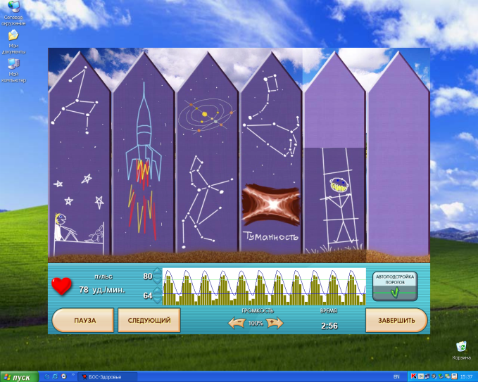
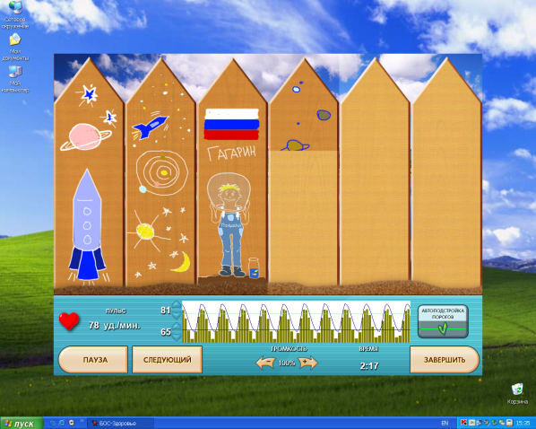
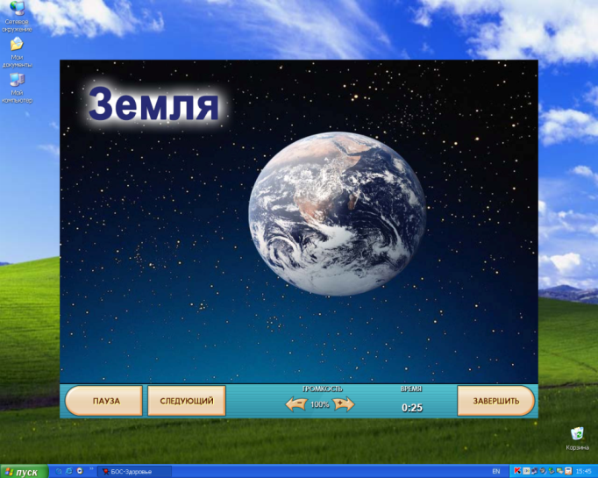
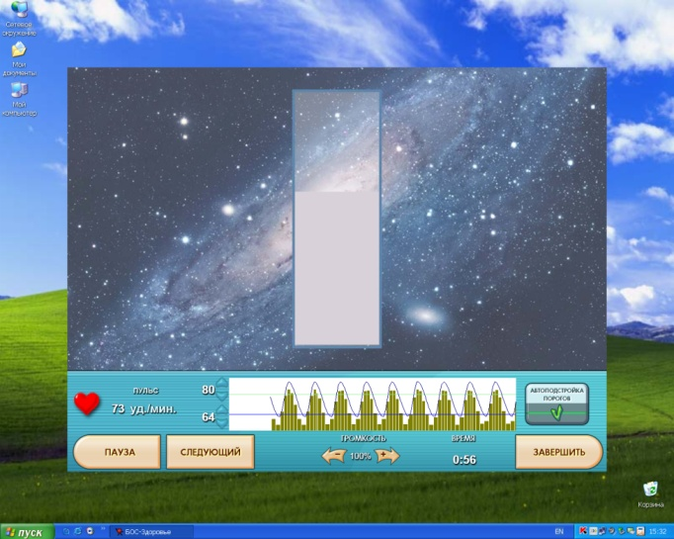
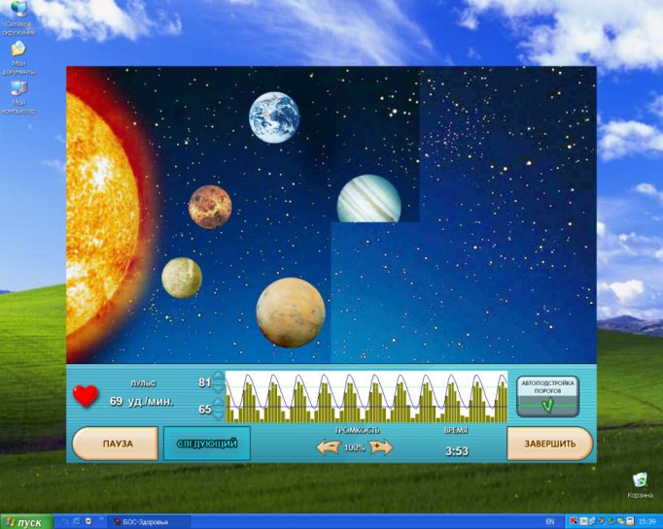
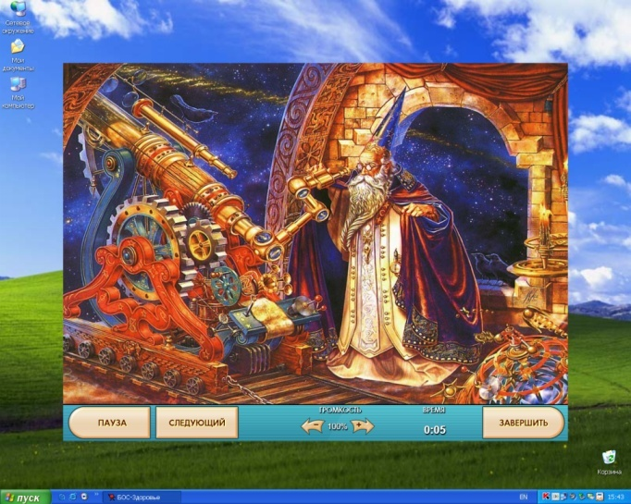
сядьте правильно, положите одну ладонь на грудь, другую – на живот. Полностью расслабьтесь. Вдох – через нос, выдох – через рот. Вдох свободный. Живот на вдохе округляется. Живот, как воздушный шарик, который наполняется воздухом. Выдох через рот, он длиннее вдоха в 2-3 раза. Смотрите на столбики. Вдыхать необходимо, когда столбик поднимается, а выдыхать медленно, пока столбик опускается
- Совместное открытие знаний.
- Посмотрите, мы с вами оказались в космосе. Что нас окружает?  - Какими они нам кажутся?  Опыт  - - Возьмите в руки кружки, держите их перед глазами. Какими по размеру вы их видите?  - Начинайте медленно их отодвигать от себя. Какими по размеру вы их видите теперь?  - Какой вывод можете сделать?  -Почему днём светло?  -Близко или далеко Солнце?  Просмотр видеофрагмента о Солнце.  -Солнце от Земли очень далеко. Такое расстояние трудно представить, но мы попробуем. Одно и то же расстояние можно преодолеть за разное время. Это зависит от того, с какой скоростью двигаться. Рассмотрите таблицу и сделайте вывод.  Способ передвижения Время преодоления расстояния до Солнца  Бег 4000 лет  На автомобиле 200 лет  На самолёте 20 лет  Давайте посмотрим в иллюминатор нашего корабля.  Просмотр фильма «Земля в космосе»  -Землю вместе с воздушной оболочкой окружает бесконечно большое пространство. Что такое вселенная? Космос?  -Какие небесные тела находятся в космосе?  Работа с учебником стр.36-39  -Найдите и прочитайте, что такое звёзды (Солнце, Земля, планеты, Луна)?  - В чём различие звёзд и планет? | - Звёзды, планеты, метеориты, кометы…  Делают опыт  Круг кажется маленьким, если его удалять. Так и планеты кажутся нам маленькими по размеру, т.к. они очень далеко от нас.  - Светит Солнце.  - Далеко  -Бесконечный мир небесных тел мы называем вселенной или космосом.  - В космосе находятся звёзды, планеты, астероиды, кометы.  Зачитывают определения по учебнику.  - Планеты – холодные небесные тела. Они не светятся сами, а лишь отражают свет. А звёзды светятся сами. Они – раскалённые небесные тела. | Цель этапа: познакомить с основными типами небесных тел: звёздами и планетами  Личностные УУД: умение удерживать учебную задачу  Метапредметные УУД: владеть правильной речью; ориентироваться в учебнике; находить ответы на вопросы в тексте.  Предметные УУД: понятия о звёздах, планетах
Физкультурная минутка.  - Астронавты в космосе не сидят всё время на месте, а двигаются – делают зарядку и физические упражнения. Давайте и мы отстегнём воображаемые ремни и встанем, сделаем зарядку.  Физ.минутка – запоминалка «Планеты Солнечной системы». | Выполняют упражнения для снятия усталости и напряжения, упражнение на внимание | Цель: сформировать ценностное отношение к своему здоровью  Личностные УУД : ценностное отношение к здоровому образу жизни.
-Вокруг Солнца вращаются планеты, образующие вместе с Солнцем Солнечную систему. Песенка помогла нам запомнить планеты Солнечной системы. Перечислите их.  - Для того, чтобы представить размеры Солнечной системы, смоделируем её.  Использование документ-камеры.  Шарик диаметром 10 см – Солнце, Меркурий – пшено, Венера и Земля – рис, Марс – горошина, Юпитер и Сатурн – ракушки, Уран и Нептун – фасоль.  - Назовите планеты-гиганты.  -Назовите планеты земного типа.  - Назовите самую маленькую планету. | Перечисляют планеты Солнечной системы.  -Юпитер, Сатурн, Уран, Нептун  -Земля, Меркурий, Венера, Марс  -Меркурий
- Самостоятельное применение знаний.
Выберите задания из рабочей тетради. | Выбирают задания, обсуждают после выполнения. | Цель: сформировать умение применять полученные знания на практике.  Регулятивные УУД: выделение и осознание учащимися того, что уже усвоено и что ещё подлежит усвоению, осознание качества и уровня усвоения  Личностные УУД: ценностное отношение к умению видеть и признавать свои ошибки.
- Контроль и оценка. Рефлексия.
- Прежде, чем вернуться обратно в класс, подумайте, достигли ли мы цели?  - Что запомнилось больше всего?  - Как работалось сегодня каждому?  -Что мешало? Что помогало?  - С каким настроением заканчиваете урок? |  | Цель: сформировать чувство самоконтроля и самооценки собственной деятельности, развивать рефлексивные умения. Личностные УУД : положительное отношение к проделанной работе.  Метапредметные УУД: умение контролировать и оценивать свою работу и полученный результат
- Домашнее задание.
Творческое задание «Какой я себе представляю Солнечную систему» (рисунок, стихотворение, рассказ…)

